LAPORAN PRAKTIKUM INTERNET OF THINGS (IoT)

Fakultas Vokasi, Universitas Brawijaya

**Praktik Real Hardware ESP32**

*Fithrotul Muhclisiyah – 233140701111024*

*Fakultas Vokasi, Universitas Brawijaya*

*Email: fithrotulmuhclisiyah25@gmail.com*

**Abstract** (Abstrak)

Eksperimen ini bertujuan untuk memahami dan mengimplementasikan pemrograman serta komunikasi mikrokontroler ESP32 menggunakan perangkat keras secara langsung (real hardware). ESP32 merupakan mikrokontroler yang dilengkapi dengan fitur Wi-Fi dan Bluetooth, menjadikannya sangat populer dalam pengembangan proyek IoT (Internet of Things). Dalam praktik ini, peserta akan melakukan pemrograman ESP32 melalui Arduino IDE, serta menguji konektivitas dan interaksi dengan sensor atau aktuator secara nyata. Hasil dari praktik ini diharapkan mampu memberikan pemahaman praktis tentang penggunaan ESP32 dalam berbagai aplikasi elektronik dan IoT berbasis mikrokontroler.

*Kata kunci—* *ESP32, IoT, mikrokontroler, real hardware, sensor, embedded system.*

1. **Pendahuluan**
2. **Latar Belakang**

Perkembangan teknologi digital yang pesat mendorong kebutuhan akan perangkat yang mampu terhubung dan berkomunikasi secara otomatis. Salah satu perangkat yang populer dalam pengembangan sistem otomatisasi dan IoT (Internet of Things) adalah ESP32. Mikrokontroler ini menawarkan fitur-fitur canggih seperti koneksi Wi-Fi dan Bluetooth bawaan, kapasitas pemrosesan yang tinggi, serta fleksibilitas dalam integrasi sensor dan aktuator. ESP32 banyak digunakan dalam berbagai proyek seperti rumah pintar, sistem monitoring lingkungan, otomasi industri, dan lain sebagainya.

Namun, memahami teori saja tidak cukup untuk menguasai penggunaan ESP32 secara optimal. Oleh karena itu, praktik langsung dengan perangkat keras menjadi sangat penting untuk memperkuat pemahaman konsep dan keterampilan teknis. Melalui praktik real hardware ESP32, peserta dapat belajar langsung bagaimana menghubungkan komponen, menulis program, serta menguji hasil secara langsung di dunia nyata. Pengalaman praktis ini sangat berharga untuk membangun fondasi yang kuat dalam pengembangan sistem tertanam dan aplikasi berbasis mikrokontroler.

1. **Tujuan eksperimen**

Praktikum ini memiliki beberapa tujuan utama:

* Mengenal dan memahami arsitektur serta fitur utama dari mikrokontroler ESP32.
* Melakukan pemrograman dasar pada ESP32 menggunakan Arduino IDE atau platform sejenis.
* Menghubungkan ESP32 dengan perangkat input/output seperti sensor dan aktuator.
* Mengimplementasikan koneksi nirkabel menggunakan Wi-Fi atau Bluetooth pada ESP32.
* Meningkatkan kemampuan praktis dalam membangun sistem embedded secara langsung menggunakan real hardware ESP32.

1. **Metodologi**
2. **Alat dan Bahan**

ESP32, kabel USB Micro, breadboard, LED, sensor DHT11 atau DHT22, kabel jumper, laptop atau PC, serta software Arduino IDE/Platform IO, modul Wi-Fi atau Bluetooth.

1. **Langkah Implementasi**
2. Download Driver Silicon Labs CP210x

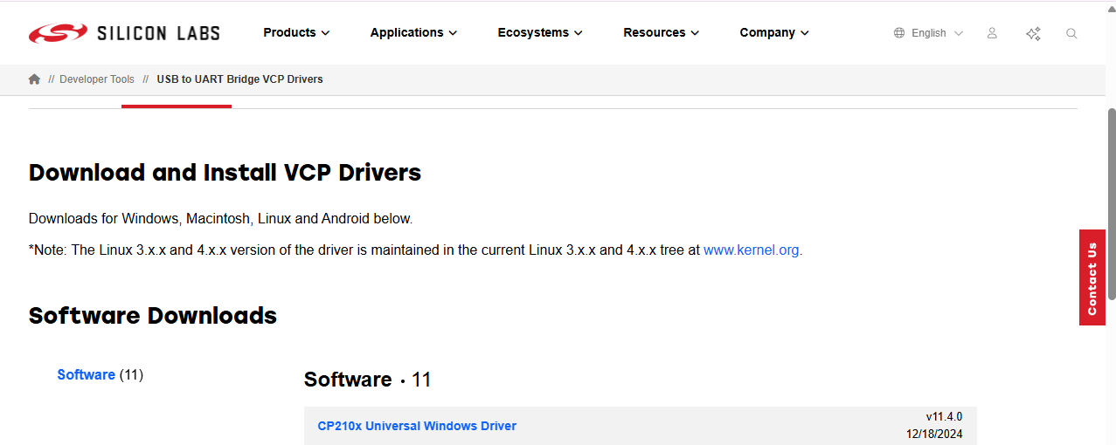

1. Pastikan Hardware ESP32 dikenali oleh computer

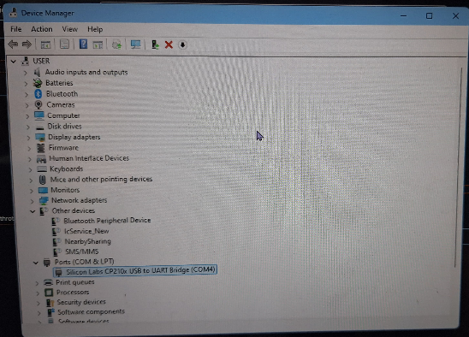

1. Klik kanan Update Driver

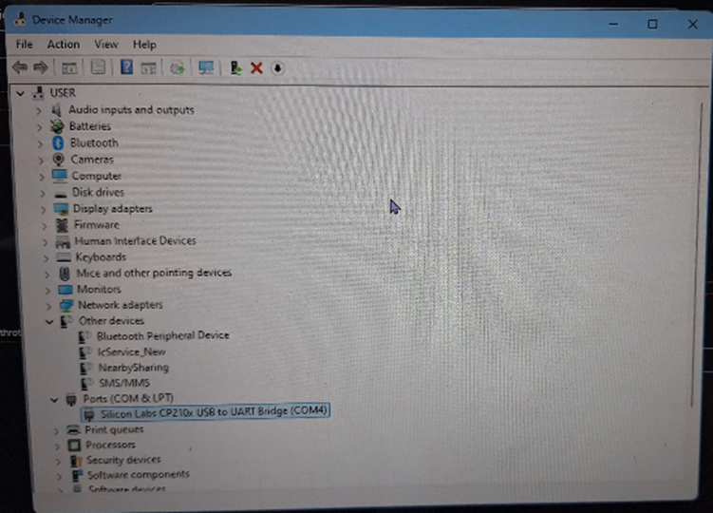

1. Pilih Browse my computer for drivers

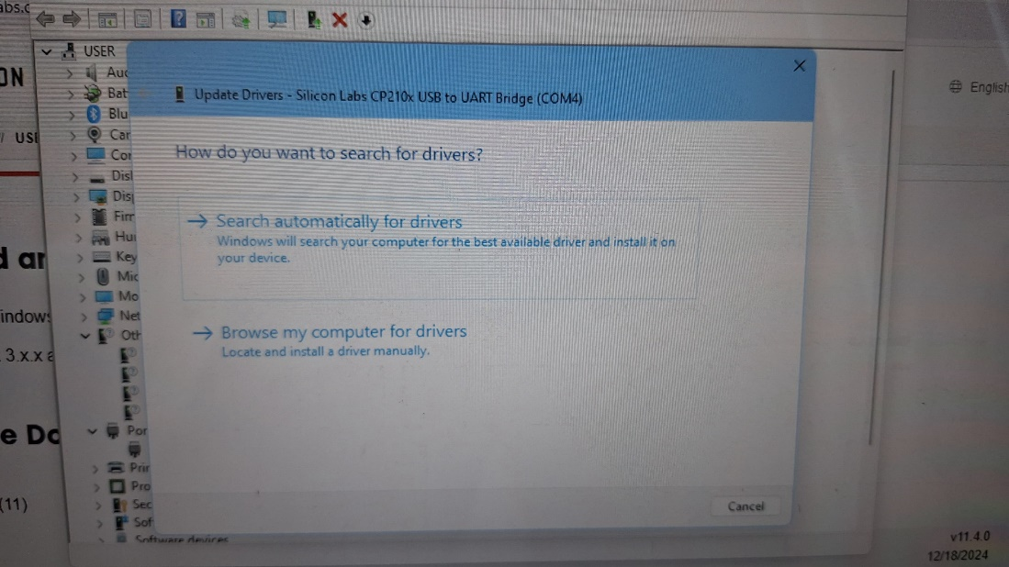

1. Pilih Let me pick from a list of available drivers on my computer

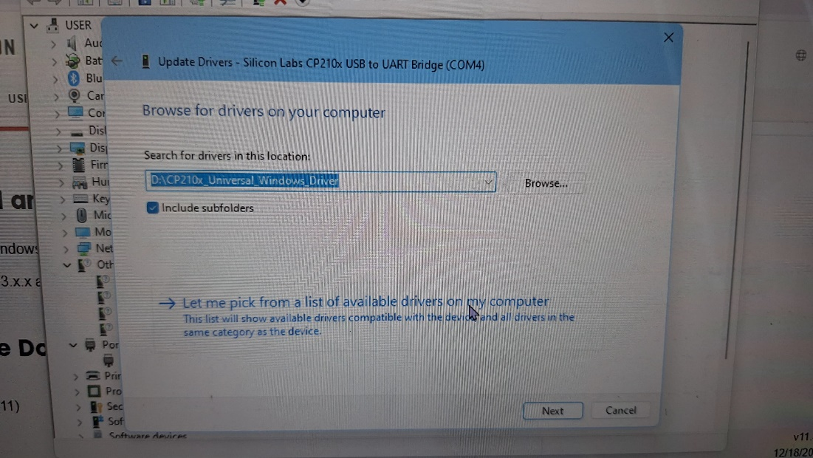

1. Klik menu Browse, arahkan ke folder driver yang telah di download (harus di extract folder)

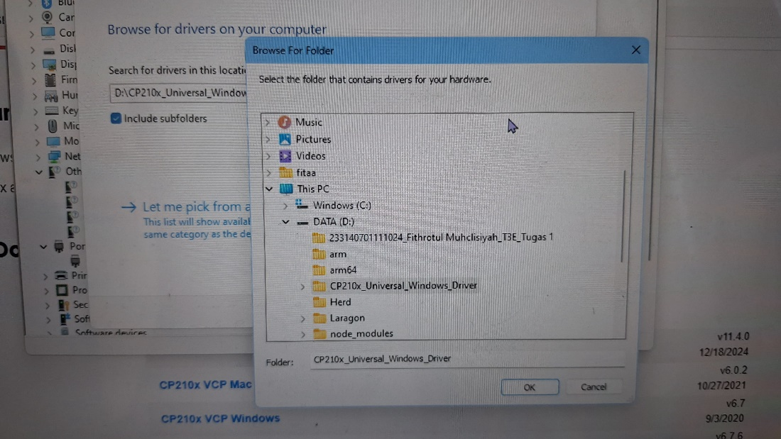

1. Buat folder baru dan buka di vscode



1. Pastikan device ESP32 muncul pada platform.io sebagai berikut

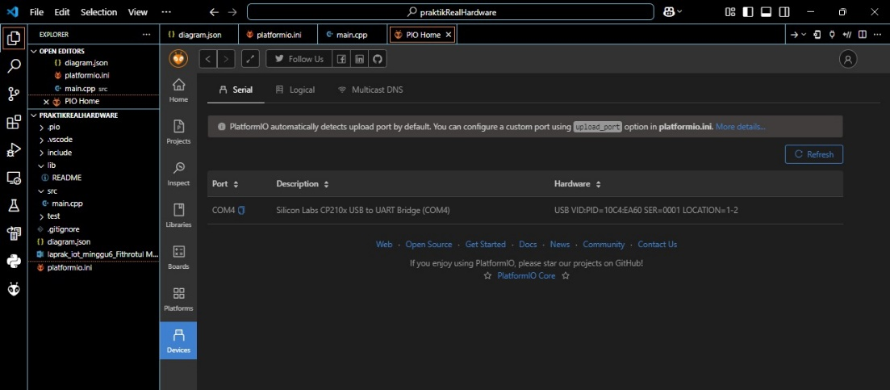

1. Ubah file platformio.ini dan modifikasi sebagai berikut

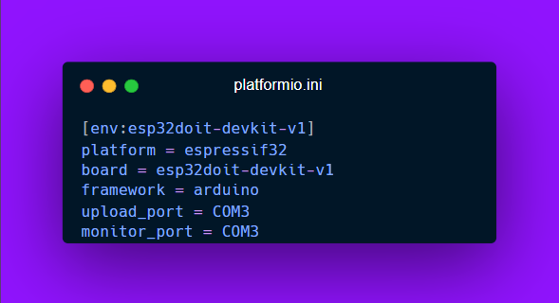

1. Kemudian pada file main.cpp masukkan koding lampu LED yang telah dibuat

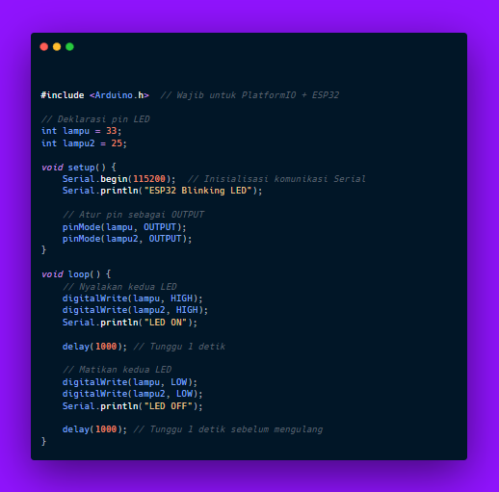

1. Kemudian lakukan Upload pada menu Upload

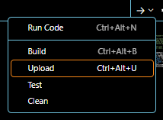

1. Proses compiling dan upload akan berjalan dan pastikan berhasil seperti tampilan berikut

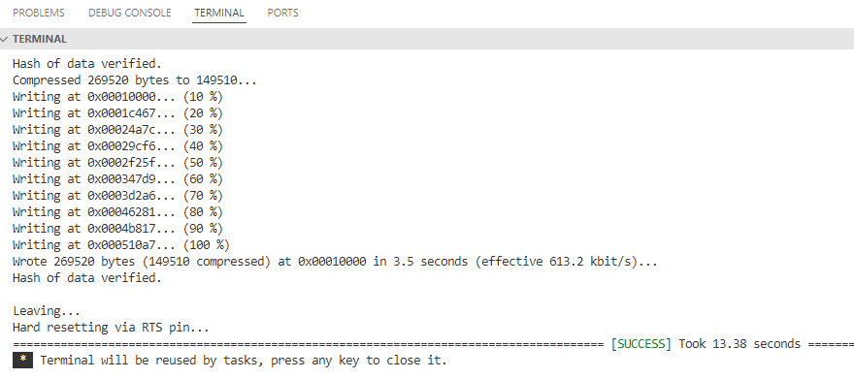

Setelah langkah ini, jika wiring kabel dilakukan dengan benar seharusnya lampu LED menyala sesuai logika program.

1. **Mengecek Koneksi WIFI pada Hardware ESP32**

Pada latihan berikutnya perlu dilakukan upload program untuk mengecek apakah hardware ESP32 dapat terhubung ke Access Point WIFI disekitar. Untuk melakukannya perlu melakukan perubahan koding pada file main.cpp seperti berikut ini :

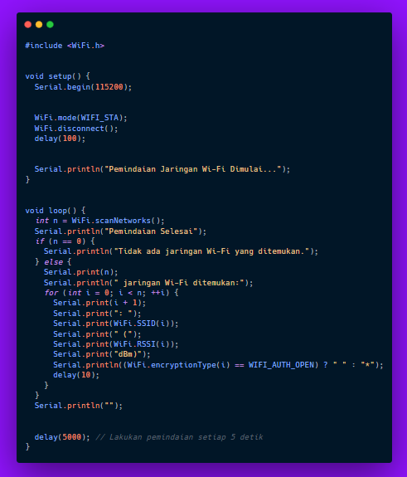

Lalu lakukan proses **upload**

1. Ubah kembali file platformio.ini sebagai berikut

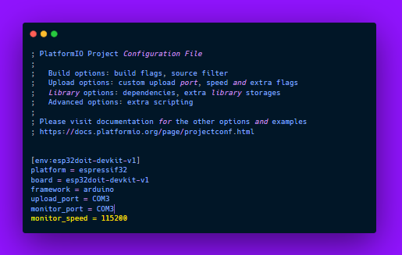

1. Kemudian klik tombol serial monitor



1. Pastikan tampilan serial monitor menunjukkan nama Access Point WIFI disekitar berikut juga dengan keterangan kekuatan sinyal seperti tampilan berikut ini

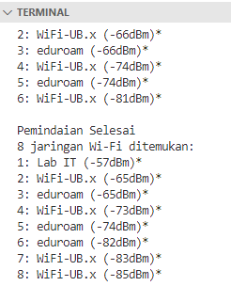

Pada langkah ini, hardware ESP32 telah berhasil melakukan scanning WIFI disekitar. Langkah berikutnya adalah implementasi Internet of Things dengan menghubungkan sensor suhu dan kelembaban ke sistem API dan database yang telah dibuat. Proses ini sudah pernah dilakukan pada bab 13, namun diperlukan beberapa penyesuaian dan implementasi koding ke hardware ESP32 nyata (bukan simulator WOKWI)

1. Jalankan API laravel kembali dengan perintah

**php artisan serve --host=0.0.0.0 --port=8000**

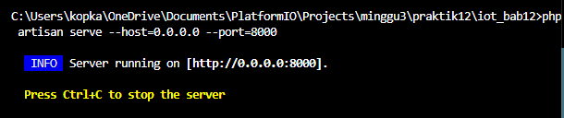

1. Kemudian jalankan NGROK

**ngrok http --scheme=http 8000**

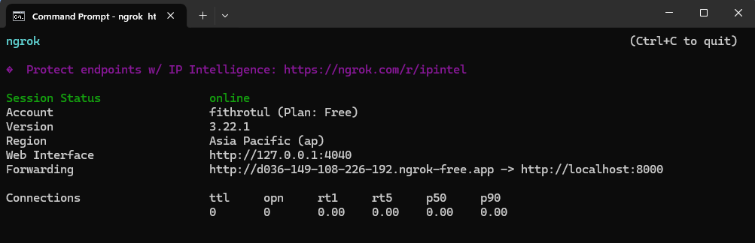

1. Setelah memastikan wiring cable benar, langkah berikutnya adalah implementasi kode main.cpp di hardware ESP32. Lakukan modifikasi file main.cpp sebagai berikut

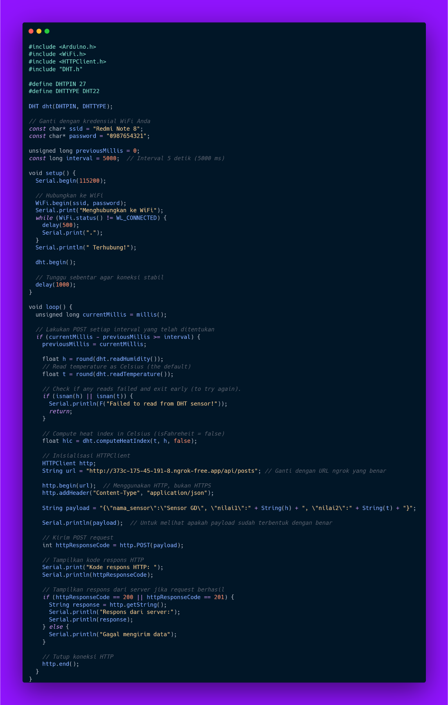

Ubah bagian ini

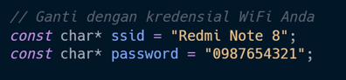

Sesuaikan dengan WIFI access point yang akan dihubungkan. (Gunakan WIFI tethering dari smartphone)



1. Kemudian lakukan modifikasi kembali pada file platformio.ini dengan tambahan baris sebagai berikut

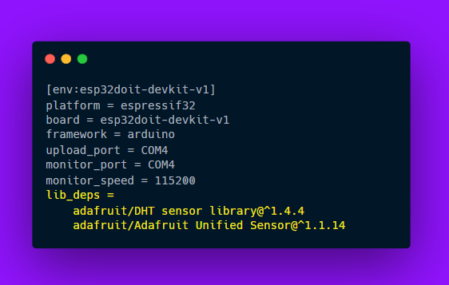

1. Lakukan proses upload. Kemudian jalankan simulasi. Pastikan data yang dikirim dari hardware ESP32 dapat masuk ke database.

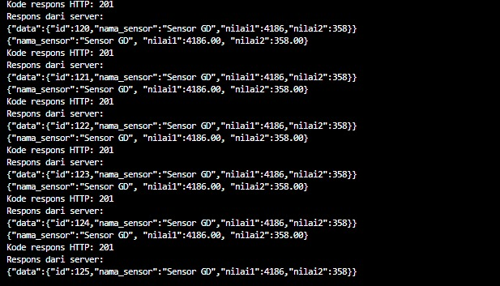

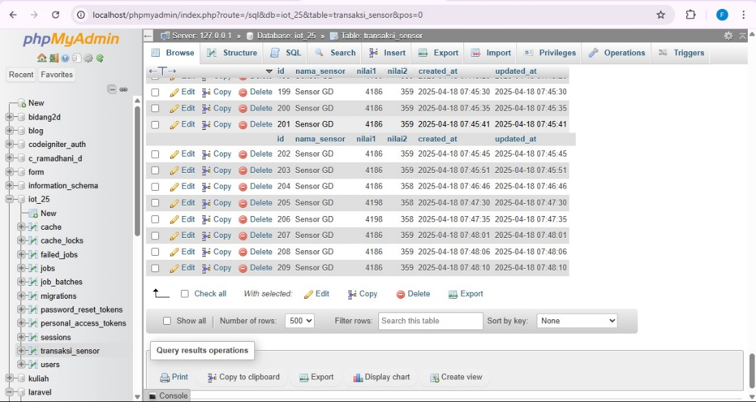

1. **Hasil dan Pembahasan**
2. **Hasil Eksperimen**

**Berikut adalah hasil eksperimen yang dilakukan setelah wiring kabel dengan LED**

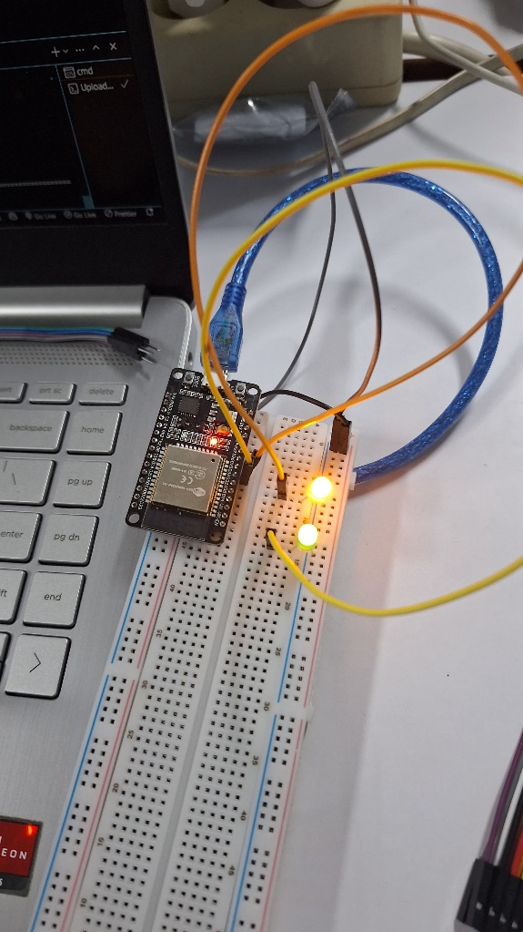

**Berikut adalah hasil eksperimen yang dilakukan setelah wiring kabel dengan DHT22**

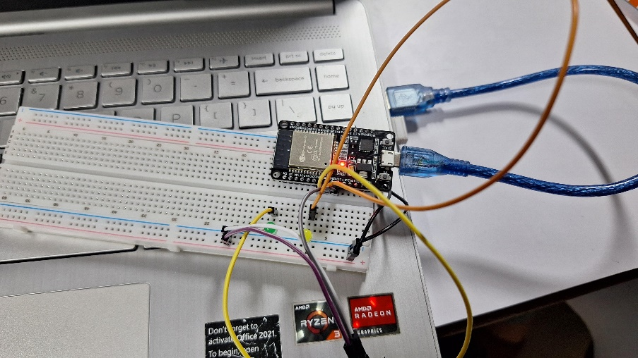

**Berikut adalah hasil apabila data yang dikirim dari hardware ESP32 telah muncul di database**

